ANÁLISIS SOBRE LA ACCESIBILIDAD DE LAS VIVIENDAS
La Comunitat Valenciana cuenta con las viviendas más accesibles mientras Cataluña presenta las cifras más bajas

- Solo el 10% de las viviendas de España son muy accesibles
- En general, los chalés son más accesibles que los pisos debido a los pasillos anchos o las habitaciones espaciosas, entre otros
- En los bloques de pisos destaca la accesibilidad de los accesos comunes más que del interior de los pisos
- La accesibilidad impulsa la intención de compra: los que quieren comprar en cinco años residen en viviendas menos accesibles que los que no se plantean comprar

Madrid, 16 de febrero de 2024

Actualmente, tan solo el 10% de las viviendas de España se pueden calificar como “muy accesibles”. Si se hace foco en las comunidades autónomas se detecta que la Comunitat Valenciana es la que cuenta con las viviendas más accesibles, por encima de la media nacional, y en concreto un 12% de las viviendas son muy accesibles. En el extremo contrario, Cataluña es la comunidad que presenta las cifras más bajas de accesibilidad, en concreto un 9%, según el último análisis realizado por Fotocasa Research con la intención de conocer cómo son de accesibles las viviendas en España y que se ha calculado en función de 19 parámetros preguntados vía encuesta a más de 5.000 personas para establecer cuatro tipologías de inmuebles: poco, moderado, bastante y muy accesible. Este estudio se engloba dentro del Proyecto Vivienda que Fotocasa lleva impulsando desde hace año y medio y que este ejercicio ha ampliado con el colectivo de personas con movilidad reducida.

En el caso de las comunidades de Madrid y Andalucía se encuentran en la media de España y en ambas comunidades el 10% de las viviendas son “muy accesibles”. Dentro del siguiente grupo, las viviendas consideradas bastante accesibles, vuelve a liderar la clasificación la Comunidad Valenciana, igualada por Andalucía, ambas con un 22%.

En el otro extremo, el de las viviendas “poco accesibles”, destaca el 41% registrado en Cataluña, seguido por el 40% de Madrid. Andalucía marca un 38%, mientras que la Comunidad Valenciana se queda en el 37%.
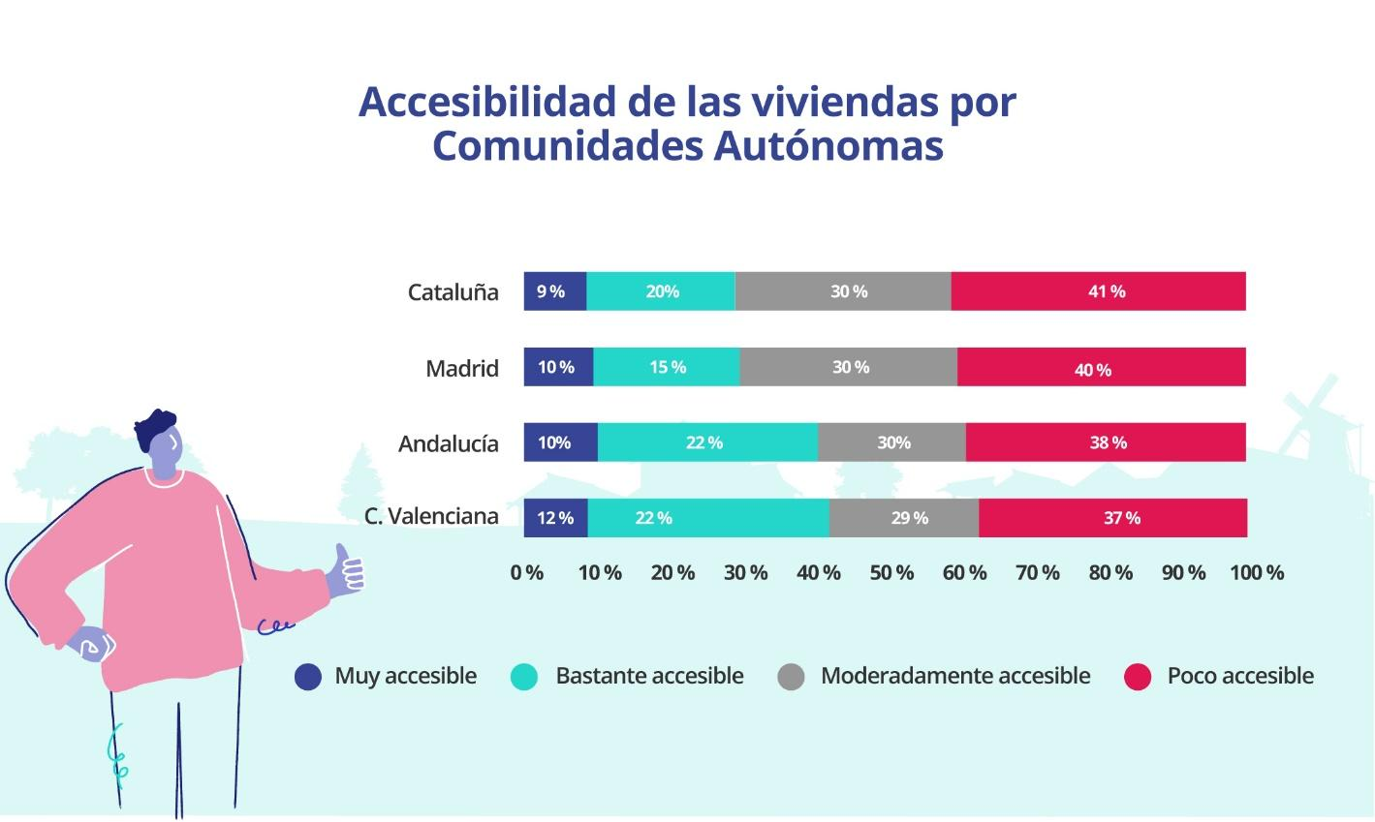

“La Comunitat Valenciana cuenta con un parque de viviendas más accesible debido a que está conformado en mayor medida por chalés y adosados, que en principio, son inmuebles más accesibles debido a que son más espaciosos en su interior y permiten mejor la movilidad. Sin embargo, la mayoría de comunidades presentan niveles de accesibilidad muy por debajo de lo recomendado debido a que los parques son antiguos, ya que edad de los inmuebles españoles supera los cuarenta años, con un 42% de ellos construidos entre 1950 y 1980 (10,4 millones) y casi un 30% (6,5 millones) antes de los 2000”, comenta María Matos, directora de Estudios y portavoz de Fotocasa.

Accesibilidad por tipo de viviendas

En la valoración de la accesibilidad de las viviendas también cabe distinguir entre los pisos y los chalés o las casas, dadas las diferentes características de ambos tipos de inmuebles.

Así, el chalé destaca en algunos elementos propios por su mayor tamaño y su distribución, como puede ser la existencia de pasillos y puertas internas más grandes, que facilitan el paso de sillas de ruedas, cualidad que en su caso llega al 31%, mientras que en los pisos el porcentaje es de solo el 24%.
Los chalés o casas también destacan por contar con habitaciones más espaciosas, y por tanto más accesibles para personas que se mueven en silla de ruedas. En este tipo de viviendas, esta característica se aprecia en el 31% de los casos, por el 20% en los pisos.

También se estima una mayor accesibilidad en el caso de los chalés en cuestiones como el cuarto de baño (que el lavabo esté a una altura cómoda para personas en sillas de ruedas registra un porcentaje del 18 %, frente al 14 % de los pisos); la existencia de enchufes a una altura accesible (39 %, mientras que en los pisos este porcentaje es únicamente del 31 %); suelo antideslizante (18 % sobre el 14 % de los pisos); o la mejor iluminación (69 % y 63 %).

Por su parte, los bloques de pisos, más que en elementos referidos al interior de las viviendas, destacan en la accesibilidad fuera de aquellas, es decir, lo referente al bloque. Así, obtendrían una mejor puntuación en elementos como la existencia de una puerta de acceso de los bloques amplia (42%, mientras que el porcentaje en los chalés de este parámetro es de solo el 29%); o la existencia de rampas y ascensores espaciosos para acceder a otras plantas (42%). También tienen botones de fácil alcance para personas en silla de ruedas (interruptores, botones del ascensor, etcétera), con un 33 %, cuatro puntos porcentuales más que en los chalés o casas.
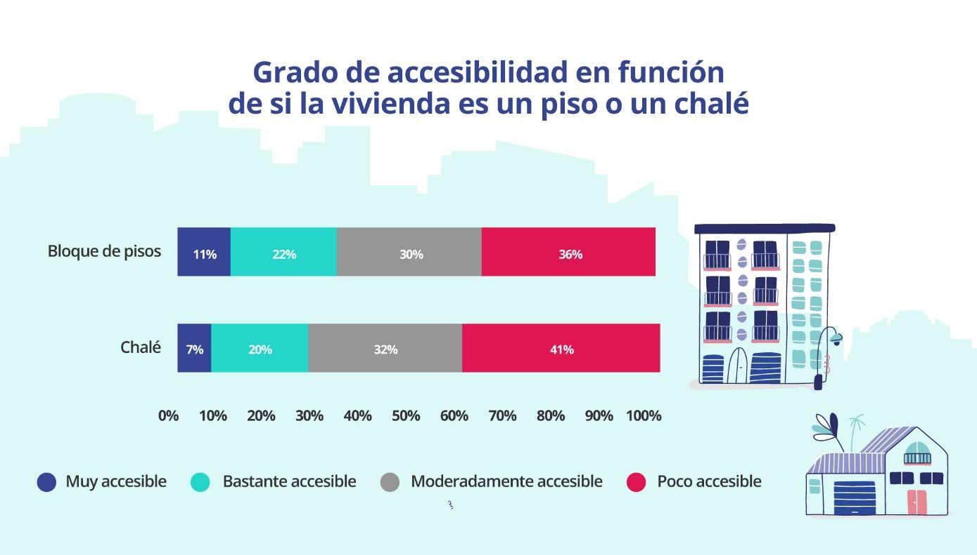

A más intención de compra, menor accesibilidad

En general, los que prevén comprar una vivienda de aquí a cinco años residen actualmente en viviendas que cuentan con menos elementos accesibles. Por ejemplo, respecto a la existencia de una buena iluminación en todas las habitaciones, los que se plantean adquirir un inmueble dentro del citado plazo únicamente disfrutan de esta característica en el 57% de los casos, mientras que los no tienen intención de comprar alcanzan el 67% en este parámetro.

Es decir, la accesibilidad es un factor que impulsa la intención de compra, de buscar una vivienda mejor, incluso aunque no sea de manera consciente. Esto es así porque en ocasiones no asociamos determinados aspectos de la vivienda con sus condiciones de accesibilidad. Es el caso ya citado de la iluminación, pero también de otras cuestiones tales como la existencia de botones de ascensor o de otro tipo al alcance de personas en silla de ruedas.

Así, en casi la totalidad de los 19 parámetros consultados (en todos menos uno), los porcentajes de accesibilidad de las viviendas de las personas consultadas son superiores, y en algunos casos significativamente, de los de los inmuebles habitados por particulares que planean un cambio de residencia dentro de un periodo de un lustro.
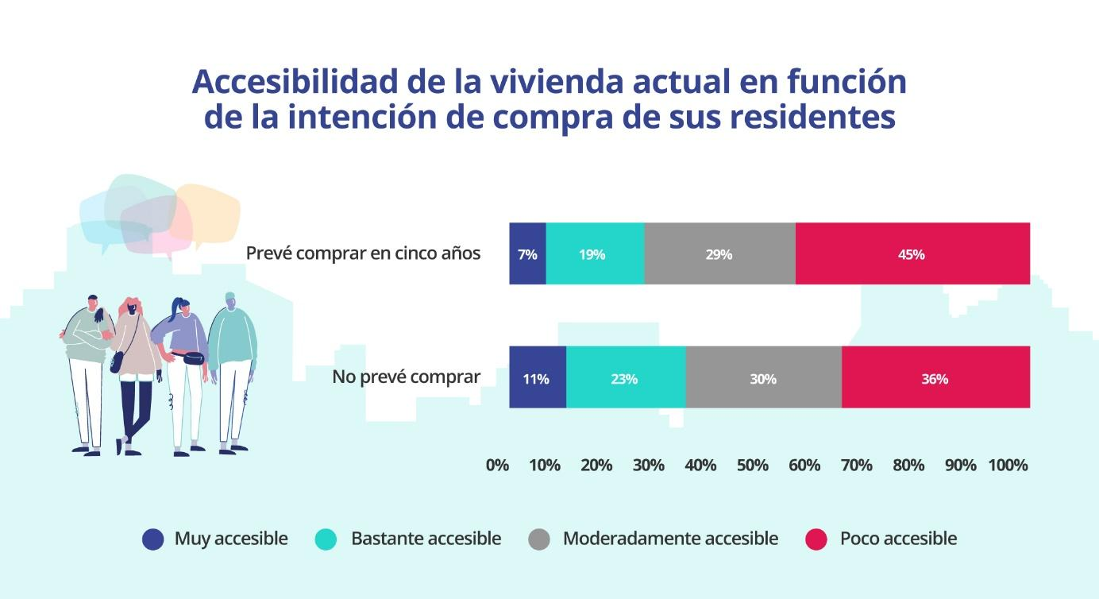

Las mayores diferencias porcentuales en este sentido las encontramos, además de en la iluminación, en la existencia de puerta de acceso principal a la vivienda o bloque de pisos amplia, que permite acceder con silla de ruedas (40 %, nueve puntos porcentuales más que el 31 % de los domicilios de los que no prevén cambia de vivienda); conta con rampa en el acceso principal a la vivienda o bloque de pisos (28 % frente a 20 %); o que haya pasillos y puertas dentro de la vivienda amplias, que permiten acceder con silla de ruedas (28 % y 21 %, respectivamente).

Sobre el Proyecto Vivienda de Fotocasa
En 2022 el portal inmobiliario Fotocasa lanzó el Proyecto Vivienda, una iniciativa social para dar visibilidad y ayudar en las problemáticas del mercado de la vivienda. Esta iniciativa social nace con el propósito de visibilizar y ayudar en aquellas problemáticas más importantes del mercado de la vivienda. Este proyecto surge de la necesidad de impulsar un mercado más accesible, reduciendo las desigualdades económicas, urbanas, sociales y medioambientales existentes y que cada vez resultan más notorias.

Sobre Fotocasa
Portal inmobiliario que cuenta con inmuebles de segunda mano, promociones de obra nueva y viviendas de alquiler. Cada mes genera un tráfico de 34 millones de visitas (75% a través de dispositivos móviles). Mensualmente elabora el índice inmobiliario Fotocasa, un informe de referencia sobre la evolución del precio medio de la vivienda en España, tanto en venta como en alquiler. Toda nuestra información la puedes encontrar en nuestra Sala de Prensa.
Fotocasa pertenece a Adevinta, una empresa 100% especializada en Marketplaces digitales y el único “pure player” del sector a nivel mundial.
Más información sobre Fotocasa.

Sobre Adevinta Spain
Adevinta Spain es una compañía líder en marketplaces digitales y una de las principales empresas del sector tecnológico del país, con más de 18 millones de usuarios al mes en sus plataformas de los sectores inmobiliario (Fotocasa y habitaclia), empleo (InfoJobs), motor (coches.net y motos.net) y compraventa de artículos de segunda mano (Milanuncios).
Los negocios de Adevinta han evolucionado del papel al online a lo largo de más de 40 años de trayectoria en España, convirtiéndose en referentes de Internet. La sede de la compañía está en Barcelona y cuenta con una plantilla de 1.200 personas comprometidas con fomentar un cambio positivo en el mundo a través de tecnología innovadora, otorgando una nueva oportunidad a quienes la están buscando y dando a las cosas una segunda vida.
Adevinta tiene presencia mundial en 10 países. El conjunto de sus plataformas locales recibe un promedio de 3.000 millones de visitas cada mes.
Más información en adevinta.es

Departamento Comunicación Fotocasa
Anaïs López
comunicacion@fotocasa.es
620 66 29 26

Llorente y Cuenca
Ramon Torné
rtorne@llorenteycuenca.com
638 68 19 85

Fanny Merino
emerino@llorenteycuenca.com
663 35 69 75

